«Роль и место внутренних коммуникаций в современном бизнесе. 2019»
Краткие итоги исследования
Вы получили этот документ, поскольку принимали участие в исследовании
Всего в исследовании приняло участие 110 компаний.
Из них 90.4% компаний работают в России, со следующим распределением по отраслям:
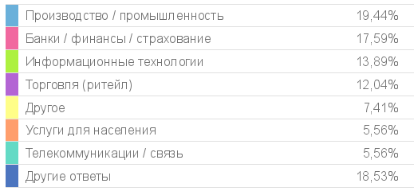
*указаны 10 самых популярных ответов
Большинство респондентов представляют крупные компании
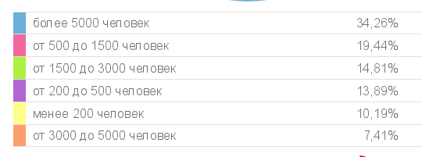
*указаны 10 самых популярных ответов
Чаще всего Служба внутренних коммуникаций внутри компании относиться к HR-департаменту. Такой ответ дали 60% респондентов. В 15,7% компаний Служба внутренних коммуникаций относиться к PR -департаменту.
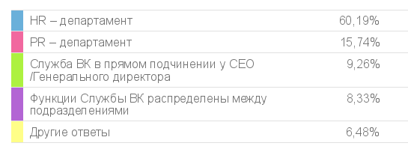
*указаны 10 самых популярных ответов
В большинстве компании Служба внутренних коммуникаций насчитывает от 2 до 5 человек. В каждой третьей компании вопросами внутренних коммуникаций занимается только один сотрудник, а 15,74% компаний имеют в своем составе Службу внутренних коммуникаций численностью более 5 человек
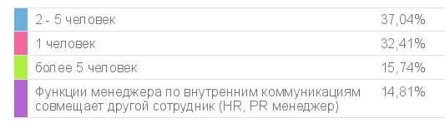
*указаны 10 самых популярных ответов
ЦЕЛИ РАБОТЫ СЛУЖБЫ ВНУТРЕННИХ КОММУНИКАЦИЙ
Главными ЦЕЛЯМИ Службы внутренних коммуникаций остаются:
- Укрепление лояльности и вовлечённости сотрудников 67,59%
- Управление корпоративной культурой 58,33%
А вот Информирование сотрудников упало за 2 года на 30 % (ура – ура!) с 71% ( в 2017) до 46,30% (в 2019)-
По-прежнему основными задачами нашей работы остаются
- Организация мероприятий 81,48%
- Подготовка информационных сообщений 79,63%
- Ведение корп.портала (Интранет) 78,70%
Выделенный бюджет на внутренние коммуникации / корпоративную культуру сегодня имеют 77,8% компаний
ЗАДАЧИ СЛУЖБЫ ВНУТРЕННИХ КОММУНИКАЦИЙ
В каждом исследовании мы спрашиваем: «Какие направления развития, по вашему мнению, станут ключевыми в следующем году?»
Вот какие направления развития внутренних коммуникаций наши коллеги считали ключевыми на 2018:
- Интегрированные коммуникации – 15,14%
- Социализация геймификация -14.48%
- SMM и соцсети – 13.36%
А в этом году, оценивая развитие внутренних коммуникаций на 2020, наши респонденты назвали следующие направления:
- Развитие электронных коммуникаций (включая социальные сети) - 15,4%
- Активное управление корпоративной культурой (включая управление по ценностям) -12,4%
- Социализация и геймификация – 12,4%
ПРЕПЯТСТВИЯ ДЛЯ РАЗВИТИЯ ВНУТРЕННИХ КОММУНИКАЦИЙ В КОМПАНИИ
В 2017 – слабая вовлеченность менеджеров среднего звена 42,3%
В 2019 - Непонимание роли и значения внутренних коммуникаций для бизнеса 49 %// Нежелание топ-менеджеров участвовать во внутренних коммуникациях 49%
Для нас это значит, что мы должны сосредоточить максимум усилий на оцифровку результатов работы внутренних коммуникаций. Именно полученная прибыль // сэкономленные ресурсы – всегда являются основным аргументом для руководителей любого уровня
ЦИФРОВИЗАЦИЯ И КАНАЛЫ КОММУНИКАЦИЙ
Во время каждого исследования мы спрашиваем, какие каналы внутренних коммуникаций чаще всего использует компания.
КЛЮЧЕВЫЕ КАНАЛЫ
В 2019 году ключевыми каналами названы:
- Электронные рассылки - 83,33%
- Корпоративный портал (Интранет) - 68,52%
- Корпоративные мероприятия (спорт, праздники, благотворительность и др.) - 63,89%
В 2017 году ключевыми каналами были:
- Электронные рассылки - 86,29%
- Корпоративные мероприятия (спорт, праздники, благотворительность и др.) - 79,84%
- Корпоративный портал (Интранет) - 79,03%
Неожиданно выросла частота использования внешних социальных сетей (для коммуникаций с сотрудниками)
Внешние социальные сети и мессенджеры (Facebook, Вконтакте, Telegram, WhatsApp, Vaber и др.) для общения с сотрудниками используют - 29,63% компаний
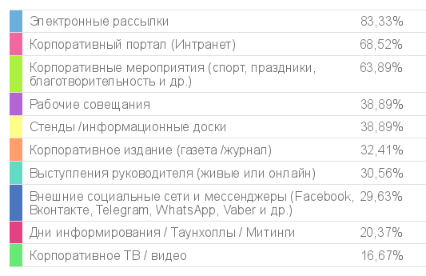
*указаны 10 самых популярных ответов
СОЦИАЛЬНЫЕ СЕТИ И МЕССЕНДЖЕРЫ
Предчувствуя такой ответы, мы спросили: как ваша компания использует в своей коммуникации социальные сети и мессенджеры?
В социальных сетях мы рассказываем о жизни нашей компании 50,00%
В социальных сетях мы ищем новых сотрудников (рекрутинг) 40,74%
В социальных сетях мы рассказываем о наших продуктах / услугах 37,96%
И конечно, нам было интересно узнать какую именно платформу, компании используют чаще всего?
Ответ нас поразил. Так, 45,68% компаний используют для коммуникации с сотрудниками Instagram, а 44, 44% - мессенджер WhatsApp.
И это значит, что мы должны осваивать именно эти каналы.
Ведь коммуницировать с сотрудниками надо там, где сотрудник привык получать информацию, а не там, где это удобно нам, как организаторам
Искренне ваша, Анна Несмеева. Основатель Сообщества внутренних коммуникаторов
Доклад по материалам исследования можно будет услышать 21.11.2019 в рамках XV конференции «ВНУТРЕННИЕ КОММУНИКАЦИИ для бизнеса 2020» https://www.quorum.guru/events/hr-meropriyatiya/xv-vserossijskaya-konferentsiya/
Полная версия аналитического отчета будет опубликована на сайте ШКОЛА ВНУТРЕННЕГО КОММУНИКАТОРА, в разделе ПОЛЕЗНЫЕ МАТЕРИАЛЫ https://school-communication.ru/shop

